KHOA KỸ THUẬT VÀ CÔNG NGHỆ

BỘ MÔN CÔNG NGHỆ THÔNG TIN



BÁO CÁO ĐỒ ÁN MÔN HỌC
PHÁT TRIỂN ỨNG DỤNG
HƯỚNG DỊCH VỤ

ĐỀ TÀI
XÂY DỰNG API ECOMMERCE BẰNG NODEJS VÀ MINI CHAT BẰNG JAVA & SOCKET
Giảng viên giảng dạy:
ThS. Ngô Thanh Huy

Nhóm sinh viên thực hiện:
Họ tên: Lâm Huệ Trung MSSV: 110121255 Lớp: DA21TTC
Họ tên: Mã Đại Phú MSSV: 110121266 Lớp: DA21TTC
Họ tên: Nguyễn Hoàng Nhựt MSSV: 110121269 Lớp: DA21TTC

Trà Vinh, tháng………… năm…………….

NHẬN XÉT CỦA GIÁO VIÊN HƯỚNG DẪN

Trà Vinh, ngày ….. tháng …… năm ……
Giáo viên hướng dẫn
(Ký tên và ghi rõ họ tên)

Trà Vinh, ngày ….. tháng …… năm ……
Giáo viên hướng dẫn
(Ký tên và ghi rõ họ tên)

NHẬN XÉT CỦA THÀNH VIÊN HỘI ĐỒNG

Trà Vinh, ngày ….. tháng …… năm ……
Thành viên hội đồng
(Ký tên và ghi rõ họ tên)

LỜI CẢM ƠN
Kính gửi: thầy Ngô Thanh Huy,
Trước hết, cho phép nhóm em được gửi lời cảm ơn chân thành nhất đến thầy Ngô Thanh Huy đã tận tình giảng dạy, hướng dẫn và giúp đỡ em trong suốt quá trình thực hiện đồ án cơ sở ngành.
Thầy đã dành thời gian quý báu của mình để chia sẻ những kiến thức bổ ích, giúp em hoàn thành đồ án một cách tốt nhất. Thầy cũng đã luôn động viên, khích lệ em trong suốt quá trình thực hiện đồ án, giúp em vượt qua những khó khăn và hoàn thành đồ án đúng tiến độ.
Em cũng xin gửi lời cảm ơn tất cả các bạn đã giúp đỡ và hỗ trợ em khi gặp những trở ngại và khó khăn trong quá trình thực hiện đồ án.
Em xin hứa sẽ tiếp tục nổ lực học tập và phấn đấu.

Trân trọng,
MỤC LỤC
CHƯƠNG 1 TỔNG QUAN 9
1.1 Mô tả bài toán 9
1.2 Mục tiêu và phạm vi 10
1.3 Kỹ thuật và kiến trúc 10
1.4 Phương Pháp Nghiên Cứu 11
1.5 Kết Quả Đạt Được 11
CHƯƠNG 2 NGHIÊN CỨU LÝ THUYẾT 13
2.1 Nghiên cứu RESTful API 13
2.1.1 Tổng quan về RESTful API 13
2.1.2 Các thành phần của RESTful API 13
2.1.3 RESTful hoạt động như thế nào 14
2.1.4 Authentication và dữ liệu trả về 14
2.2 Mô hình MVC 15
2.2.1 Giới thiệu 15
2.2.2 Thành phần trong mô hình MVC 16
2.2.3 Luồng xử lý trong MVC 17
2.2.4 Lý do chọn mô hình MVC 18
2.3 CQRS pattern 19
2.3.1 Giới thiệu 19
2.3.2 Command và Query 19
2.3.3 Lý do sử dụng CQRS 20
2.4 JWT 20
2.4.1 Giới thiệu 20
2.4.2 Thành phần của JWT 21
2.5 Xây dựng chức năng bằng NodeJs & framework Express 21
2.5.1 Nền tảng NodeJs 21
2.5.2 Cài đặt các thư viện hỗ trợ 24
2.5.3 Chạy ứng dụng Node.js 24
2.5.4 Tài liệu Node.js 25
2.5.5 Kiến thức về framework Express.js 26
2.6 Hệ quản trị cơ sở dữ liệu MongoDB 28
CHƯƠNG 3 HIỆN THỰC HOÁ NGHIÊN CỨU 29
3.1 Mô tả đề tài 29
3.2 Phân tích thiết kế hệ thống 29
3.2.1 Đặc tả yêu cầu hệ thống 29
3.2.2 Kiến trúc hệ thống 30
3.2.3 Thiết kế dữ liệu 30
3.2.4 Danh sách thực thể 31
3.3 Các nhóm API chính 31
3.4 Chi tiết API 32
3.4.1 Users 32
3.4.2 Products 33
3.4.3 Carts 33
3.4.4 Orders 34
3.4.5 Payments 34
3.4.6 Reviews 35
CHƯƠNG 4 CHƯƠNG TRÌNH MINI CHAT JAVA & SOCKET 36
4.1 Mô tả bài toán 36
4.2 Công nghệ sử dụng 36
4.2.1 Ngôn ngữ lập trình - Java SE 8+ 36
4.2.2 Giao tiếp mạng - Java Sockets (TCP/IP) 37
4.2.3 Giao diện Client - Java Swing (JTextPane, JList, JFrame) 37
4.2.4 Xử lý tin nhắn - PrintWriter, BufferedReader 37
4.2.5 Lưu trữ dữ liệu - File I/O (chat_history.txt, chat_images/) 38
4.2.6 Đa luồng (Multi-threading) - Thread, synchronizedSet 38
4.2.7 Định dạng thời gian - SimpleDateFormat("HH:mm:ss") 38
4.3 Mô hình hệ thống 38
4.4 Sản phẩm đạt được sau quá trình nghiên cứu 39
CHƯƠNG 5 KẾT QUẢ NGHIÊN CỨU 42
5.1 Sản phẩm đạt được sau quá trình nghiên cứu 42
5.2 Về hiệu năng 42
5.3 Về trải nghiệm người dùng 42
5.4 Kết quả thử nghiệm 42
CHƯƠNG 6 KẾT LUẬN VÀ HƯỚNG PHÁT TRIỂN 44
6.1 Kết luận 44
6.1.1 Kết quả đạt được 44
6.1.2 Những đóng góp mới 44
6.1.3 Những đề xuất mới 44
6.2 Hướng phát triển 45
DANH MỤC TÀI LIỆU THAM KHẢO 46

DANH MỤC HÌNH ẢNH VÀ BẢNG BIỂU
Hình 2.1 REST API Design 13
Hình 2.2 Cách thức vận hành của RESTful 14
Hình 2.3 Các thành phần của mô hình MVC 16
Hình 2.4 Luồng xử lý trong MVC 17
Hình 2.5 Command và querry trong CQRS Pattern 20
Hình 2.6 Mô hình MVC 22
Hình 3.1 Kiến trúc hệ thống 30
Hình 3.2 Sơ đồ dữ liệu 30
Hình 4.1 Mô hình hệ thống mini chat 38
Hình 4.2 Giao diện mini chat Đăng nhập nhanh 39
Hình 4.3 Giao diện chính mini chat 40
Hình 4.4 Giao diện phòng chat chung 40
Hình 4.5 Giao diện chat cá nhân 41
Hình 5.1 Nhóm API quản lý người dùng 42
Hình 5.2 Nhóm API quản lý sản phẩm 43
Hình 5.3 Nhóm API quản lý đánh giá sản phẩm 43
Hình 5.4 Nhóm API quản lý giỏ hàng 43
Hình 5.5 Nhóm API quản lý đơn hàng 43
Hình 5.6 Nhóm API quản lý thanh toán 43
Bảng 3.1 Đặc tả chức năng hệ thống 29
Bảng 3.2 Danh sách thực thể 31
Bảng 3.3 Các nhóm API chính 31
Bảng 3.4 API Users 32
Bảng 3.5 API Products 33
Bảng 3.6 API Carts 33
Bảng 3.7 API Orders 34
Bảng 3.8 API Payments 35
Bảng 3.9 API Reviews 35

TỔNG QUAN

Mô tả bài toán
Trong bối cảnh thị trường thương mại điện tử phát triển nhanh chóng, việc xây dựng một hệ thống API mạnh mẽ và hiệu quả là vô cùng quan trọng. API giúp đơn giản hóa và tự động hóa nhiều quy trình trong ứng dụng thương mại điện tử, từ việc quản lý thông tin người dùng đến việc xử lý các giao dịch thanh toán. Hệ thống API này không chỉ tạo ra sự thuận tiện cho người dùng cuối mà còn hỗ trợ các nhà phát triển trong việc tích hợp các dịch vụ bên ngoài, như thanh toán trực tuyến, dịch vụ vận chuyển và kho bãi.
Thương mại điện tử (E-commerce) là một lĩnh vực phát triển mạnh mẽ trong kỷ nguyên số, cung cấp nền tảng trực tuyến để người tiêu dùng có thể thực hiện giao dịch mua bán hàng hóa và dịch vụ qua internet. Các ứng dụng e-commerce ngày nay đóng vai trò quan trọng trong việc kết nối người tiêu dùng với các nhà bán lẻ và các nhà cung cấp dịch vụ, đồng thời mang lại sự thuận tiện và hiệu quả trong việc quản lý sản phẩm, đơn hàng, thanh toán và nhiều chức năng khác.
Một trong những yếu tố then chốt để xây dựng một hệ thống e-commerce thành công là phát triển các API (Application Programming Interface). API là cầu nối giữa các hệ thống phần mềm khác nhau, cho phép các ứng dụng giao tiếp và trao đổi dữ liệu một cách hiệu quả. Đối với một hệ thống thương mại điện tử, API không chỉ giúp tối ưu hóa quá trình giao dịch mà còn đóng vai trò quan trọng trong việc cung cấp các dịch vụ tự động, hỗ trợ người dùng và quản trị viên thực hiện các thao tác như đăng ký, đăng nhập, quản lý sản phẩm, giỏ hàng, thanh toán, và đánh giá sản phẩm.
Một trong những tính năng quan trọng của API trong thương mại điện tử là khả năng mở rộng và linh hoạt. Hệ thống API có thể được mở rộng để tích hợp các dịch vụ và tính năng mới, đáp ứng nhu cầu ngày càng tăng của người dùng và yêu cầu của thị trường. Hơn nữa, API cũng đóng vai trò quan trọng trong việc đảm bảo tính bảo mật của hệ thống, đặc biệt là khi xử lý các thông tin nhạy cảm của người dùng, như mật khẩu, thông tin thẻ tín dụng và lịch sử giao dịch.

Mục tiêu và phạm vi
Bài toán này đề cập đến việc xây dựng một hệ thống API cho ứng dụng thương mại điện tử, nhằm cung cấp các chức năng cơ bản cần thiết cho việc quản lý người dùng, sản phẩm, giỏ hàng, đơn hàng, thanh toán và đánh giá sản phẩm. Mục tiêu chính là xây dựng các API RESTful có thể thực hiện các tác vụ CRUD (Create, Read, Update, Delete) một cách hiệu quả, bảo mật và dễ dàng tích hợp với các hệ thống khác. Hệ thống API này sẽ hỗ trợ giao diện người dùng trong việc thực hiện các giao dịch mua bán, đồng thời cung cấp các công cụ cho quản trị viên trong việc quản lý sản phẩm và đơn hàng.
Các yêu cầu và chức năng chính của hệ thống API bao gồm:
Quản Lý Người Dùng: Cung cấp các API để người dùng đăng ký, đăng nhập và cập nhật thông tin cá nhân.
Quản Lý Sản Phẩm: Cho phép thêm, sửa, xóa và lấy thông tin về sản phẩm.
Quản Lý Giỏ Hàng: Cung cấp các API để người dùng thêm sản phẩm vào giỏ hàng, cập nhật số lượng sản phẩm và xóa sản phẩm khỏi giỏ hàng.
Quản Lý Đơn Hàng: Tạo đơn hàng từ giỏ hàng, lấy thông tin chi tiết về đơn hàng và cập nhật trạng thái của đơn hàng.
Thanh Toán: Hỗ trợ xử lý các giao dịch thanh toán cho các đơn hàng.
Đánh Giá Sản Phẩm: Cung cấp các API cho người dùng để thêm và lấy đánh giá sản phẩm.

Kỹ thuật và kiến trúc
Để xây dựng hệ thống API cho ứng dụng thương mại điện tử, chúng tôi sẽ sử dụng các công nghệ hiện đại và các mô hình kiến trúc phần mềm như MVC (Model-View-Controller) và CQRS (Command Query Responsibility Segregation). Các API sẽ được xây dựng theo chuẩn RESTful, giúp dễ dàng triển khai và tích hợp với các hệ thống khác.
Node.js và Express.js sẽ được sử dụng để xây dựng API, nhờ vào hiệu suất cao và khả năng xử lý đồng thời mạnh mẽ.
MongoDB sẽ được chọn làm cơ sở dữ liệu, vì tính linh hoạt và khả năng mở rộng cao của nó, phù hợp với các ứng dụng e-commerce cần quản lý một lượng lớn dữ liệu không cấu trúc.
JWT (JSON Web Token) sẽ được sử dụng để xác thực và bảo vệ các API, đảm bảo an toàn cho dữ liệu của người dùng.
CQRS sẽ được áp dụng để tách biệt các hoạt động đọc (queries) và ghi (commands), giúp hệ thống dễ dàng mở rộng và quản lý hiệu quả hơn.

Phương Pháp Nghiên Cứu
Phương pháp nghiên cứu để xây dựng API cho hệ thống e-commerce bao gồm hai phần chính: nghiên cứu lý thuyết và nghiên cứu thực nghiệm.
Nghiên Cứu Lý Thuyết: Phân tích các kiến thức và nguyên lý cơ bản trong phát triển API RESTful, kiến trúc MVC và CQRS, cũng như các vấn đề liên quan đến bảo mật API và khả năng mở rộng. Nghiên cứu lý thuyết sẽ cung cấp cơ sở để thiết kế và triển khai các API trong hệ thống e-commerce, đảm bảo tính bảo mật, hiệu quả và khả năng mở rộng.
Nghiên Cứu Thực Nghiệm: Triển khai và thử nghiệm thực tế các API đã thiết kế trên môi trường phát triển, kiểm tra tính hiệu quả và khả năng xử lý các yêu cầu của hệ thống. Các thử nghiệm bao gồm kiểm tra các chức năng của API, xác thực bảo mật, tốc độ xử lý và khả năng mở rộng khi có lượng lớn người dùng hoặc giao dịch.

Kết Quả Đạt Được
Kết quả của bài toán nghiên cứu và xây dựng API e-commerce sẽ bao gồm:
Hệ Thống API Hoàn Chỉnh: Các API được thiết kế và triển khai đầy đủ cho các chức năng quan trọng của hệ thống thương mại điện tử như quản lý người dùng, sản phẩm, giỏ hàng, đơn hàng, thanh toán và đánh giá sản phẩm.
Đảm Bảo An Toàn và Bảo Mật: API được bảo mật thông qua cơ chế JWT, đảm bảo rằng chỉ những người dùng hợp lệ mới có thể truy cập và thao tác với dữ liệu.
Khả Năng Mở Rộng và Linh Hoạt: API được thiết kế theo chuẩn RESTful và CQRS, cho phép dễ dàng mở rộng để tích hợp thêm các tính năng hoặc dịch vụ bên ngoài.
Hiệu Quả và Tốc Độ Xử Lý Cao: Hệ thống API có thể xử lý một lượng lớn yêu cầu từ người dùng mà không làm giảm hiệu suất của ứng dụng.
Những kết quả này không chỉ giúp giải quyết bài toán xây dựng hệ thống API cho thương mại điện tử mà còn tạo nền tảng vững chắc để phát triển các tính năng mới trong tương lai, đáp ứng nhu cầu ngày càng đa dạng của thị trường thương mại điện tử.

NGHIÊN CỨU LÝ THUYẾT

Nghiên cứu RESTful API

Tổng quan về RESTful API
RESTful API là một tiêu chuẩn dùng trong việc thiết kế API cho các ứng dụng web (thiết kế Web services) để tiện cho việc quản lý các resource. Nó chú trọng vào tài nguyên hệ thống (tệp văn bản, ảnh, âm thanh, video, hoặc dữ liệu động…), bao gồm các trạng thái tài nguyên được định dạng và được truyền tải qua HTTP.
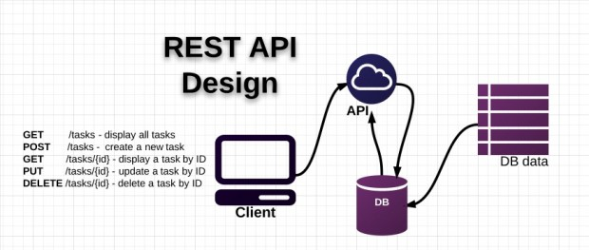
Hình 2.1 REST API Design

Các thành phần của RESTful API
API (Application Programming Interface) là một tập các quy tắc và cơ chế mà theo đó, một ứng dụng hay một thành phần sẽ tương tác với một ứng dụng hay thành phần khác. API có thể trả về dữ liệu cần cho ứng dụng ở những kiểu dữ liệu phổ biến như JSON hay XML.
REST (REpresentational State Transfer) là một dạng chuyển đổi cấu trúc dữ liệu, một kiểu kiến trúc để viết API. Nó sử dụng phương thức HTTP đơn giản để tạo giao tiếp giữa các máy. Vì vậy, thay vì sử dụng một URL cho việc xử lý một số thông tin người dùng, REST gửi một yêu cầu HTTP như GET, POST, DELETE, vv đến một URL để xử lý dữ liệu.
RESTful API là một tiêu chuẩn dùng trong việc thiết kế các API cho các ứng dụng web để quản lý các resource. RESTful là một trong những kiểu thiết kế API được sử dụng phổ biến ngày nay để cho các ứng dụng (web, mobile…) khác nhau giao tiếp với nhau.
Chức năng quan trọng nhất của REST là quy định cách sử dụng các HTTP method (như GET, POST, PUT, DELETE…) và cách định dạng các URL cho ứng dụng web để quản các resource. RESTful không quy định logic code ứng dụng và không giới hạn bởi ngôn ngữ lập trình ứng dụng, bất kỳ ngôn ngữ hoặc framework nào cũng có thể sử dụng để thiết kế một RESTful API.

RESTful hoạt động như thế nào
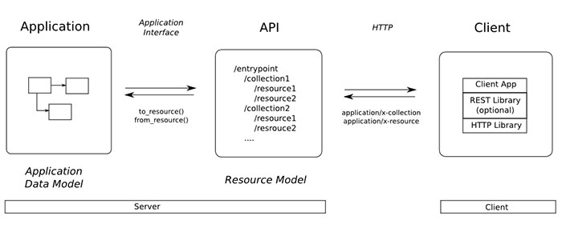
Hình 2.2 Cách thức vận hành của RESTful
REST hoạt động chủ yếu dựa vào giao thức HTTP. Các hoạt động cơ bản nêu trên sẽ sử dụng những phương thức HTTP riêng.
GET (SELECT): Trả về một Resource hoặc một danh sách Resource.
POST (CREATE): Tạo mới một Resource.
PUT (UPDATE): Cập nhật thông tin cho Resource.
DELETE (DELETE): Xoá một Resource.
Những phương thức hay hoạt động này thường được gọi là CRUD tương ứng với Create, Read, Update, Delete – Tạo, Đọc, Sửa, Xóa.

Authentication và dữ liệu trả về
RESTful API không sử dụng session và cookie, nó sử dụng một access_token với mỗi request. Dữ liệu trả về thường có cấu trúc như sau:
{
"data" : {
"id": "1",
"name": "TopDev"
}
}
Khi chúng ta request một API nào đó thường thì sẽ có vài status code để nhận biết sau:
200 OK – Trả về thành công cho những phương thức GET, PUT, PATCH hoặc DELETE.
201 Created – Trả về khi một Resouce vừa được tạo thành công.
204 No Content – Trả về khi Resource xoá thành công.
304 Not Modified – Client có thể sử dụng dữ liệu cache.
400 Bad Request – Request không hợp lệ.
401 Unauthorized – Request cần có auth.
403 Forbidden – bị từ chối không cho phép.
404 Not Found – Không tìm thấy resource từ URI.
405 Method Not Allowed – Phương thức không cho phép với user hiện tại.
410 Gone – Resource không còn tồn tại, Version cũ đã không còn hỗ trợ.
415 Unsupported Media Type – Không hỗ trợ kiểu Resource này.
422 Unprocessable Entity – Dữ liệu không được xác thực.
429 Too Many Requests – Request bị từ chối do bị giới hạn.

Mô hình MVC

Giới thiệu
MVC (Model-View-Controller) là một mẫu kiến trúc phần mềm được sử dụng rộng rãi trong việc phát triển ứng dụng để tạo ra các giao diện người dùng trực quan và có khả năng tương tác cao. MVC chia một ứng dụng thành 3 phần chính và mỗi phần có một vai trò riêng biệt:
Model đại diện cho dữ liệu và quy tắc nghiệp vụ của ứng dụng.
View chịu trách nhiệm hiển thị dữ liệu cho người dùng một cách trực quan và tương tác.
Controller đóng vai trò là cầu nối giữa Model và View, xử lý các yêu cầu từ người dùng và cập nhật giao diện tương ứng.

Thành phần trong mô hình MVC
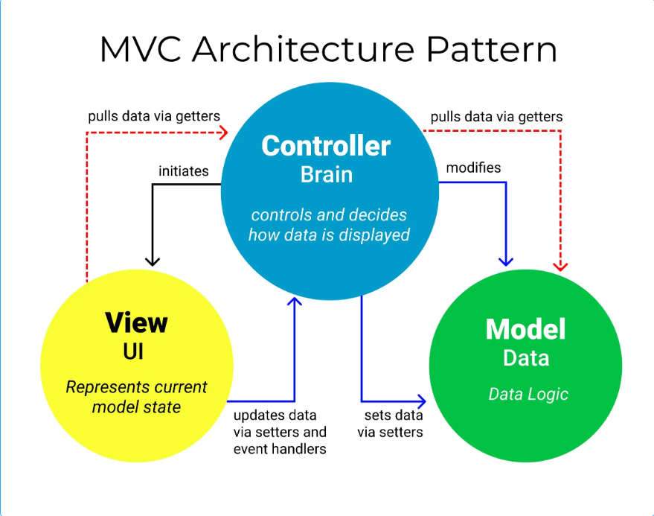
Hình 2.3 Các thành phần của mô hình MVC
Mô hình MVC gồm 3 thành phần bên trong không thể thiếu khi áp dụng mô hình này:
Model là lớp đại diện cho dữ liệu của ứng dụng. Nó có thể là một cơ sở dữ liệu, một file cấu hình hoặc một đối tượng phức tạp. Model chịu trách nhiệm lưu trữ, truy xuất và cập nhật dữ liệu.
View là lớp giao diện người dùng. Nó hiển thị dữ liệu từ Model cho người dùng và cho phép người dùng tương tác với ứng dụng. View thường được xây dựng bằng các ngôn ngữ template như HTML, JSP hoặc React.
Controller là lớp điều khiển luồng của ứng dụng. Nó nhận các yêu cầu từ người dùng, cập nhật Model và chọn View phù hợp để hiển thị.
Mối quan hệ giữa cả 3 như sau:
Controller: Cập nhật Model dựa trên các sự kiện từ View và chọn View phù hợp để hiển thị.
Model: Cung cấp dữ liệu cho View và Controller.
View: Hiển thị dữ liệu từ Model và gửi các sự kiện (event) đến Controller.

Luồng xử lý trong MVC
Luồng xử lý trong của mô hình MVC, có thể hình dung cụ thể và chi tiết qua từng bước dưới đây:
Khi một yêu cầu của từ máy khách (Client) gửi đến Server. Thì bị Controller trong MVC chặn lại để xem đó là URL request hay sự kiện.
Sau đó, Controller xử lý input của user rồi giao tiếp với Model trong MVC.
Model chuẩn bị data và gửi lại cho Controller.
Cuối cùng, khi xử lý xong yêu cầu thì Controller gửi dữ liệu trở lại View và hiển thị cho người dùng trên trình duyệt.
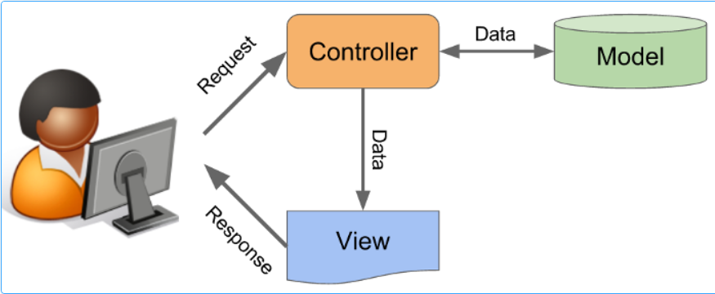
Hình 2.4 Luồng xử lý trong MVC

Lý do chọn mô hình MVC
Mô hình MVC đã trở thành một tiêu chuẩn trong phát triển web hiện đại. Với cấu trúc phân chia rõ ràng giữa các thành phần mang đến nhiều lợi ích cho người sử dụng.
Quy trình phát triển nhanh hơn
MVC hỗ trợ phát việc phát triển nhanh chóng và song song. Nếu một mô hình MVC được dùng để phát triển bất kỳ ứng dụng web cụ thể nào, một lập trình viên có thể làm việc trên View và một developer khác có thể làm việc với Controller để tạo logic nghiệp vụ cho ứng dụng web đó.
Do đó, ứng dụng mô hình MVC có thể được hoàn thành nhanh hơn ba lần so với các ứng dụng mô hình khác.
Khả năng cung cấp nhiều chế độ view
Trong mô hình MVC có thể tạo nhiều View cho chỉ một mô hình. Ngày nay, nhu cầu có thêm nhiều cách mới để truy cập ứng dụng và đang ngày càng tăng. Do đó, việc sử dụng MVC để phát triển chắc chắn là một giải pháp tuyệt vời.
Hơn nữa, với phương pháp này, việc nhân bản code rất hạn chế. Vì nó tách biệt dữ liệu và logic nghiệp vụ khỏi màn hình.
Các sửa đổi không ảnh hưởng đến toàn bộ mô hình
Đối với bất kỳ ứng dụng web nào, người dùng có xu hướng thay đổi thường xuyên. Có thể quan sát thông qua những thay đổi thường xuyên về màu sắc, font chữ, bố cục màn hình. Hay là thêm hỗ trợ thiết bị mới cho điện thoại hay máy tính bảng…
Việc thêm một kiểu view mới trong MVC rất đơn giản. Vì phần Model không phụ thuộc vào phần View. Do đó, bất kỳ thay đổi nào trong Model sẽ không ảnh hưởng đến toàn bộ kiến trúc.
MVC Model trả về dữ liệu mà không cần định dạng
MVC pattern có thể trả về dữ liệu mà không cần áp dụng bất kỳ định dạng nào. Do đó, các thành phần giống nhau có thể được sử dụng với bất kỳ giao diện.
Ví dụ: tất cả loại dữ liệu đều có thể được định dạng bằng HTML. Ngoài ra, nó cũng có thể được định dạng bằng Macromedia Flash hay Dream Viewer.
Hỗ trợ kỹ thuật Asynchronous
Kiến trúc MVC có thể được tích hợp với cả JavaScript Framework. Có nghĩa là, các ứng dụng MVC có thể hoạt động ngay cả với các file PDF, trình duyệt riêng cho web hay các widget trên desktop.
Ngoài ra, MVC cũng hỗ trợ kỹ thuật Asynchronous, giúp các developer phát triển các ứng dụng có thể load rất nhanh.
Nền tảng MVC thân thiện với SEO
Nền tảng MVC hỗ trợ phát triển các trang web thân thiện với SEO. Bằng nền tảng này, có thể dễ dàng phát triển các URL thân thiện với SEO để tạo ra nhiều lượt truy cập hơn.
Những ngôn ngữ như JavaScript hay jQuery có thể được tích hợp với MVC. Từ đó phát triển nhiều ứng dụng web giàu tính năng, đặc biệt là với mô hình MVC trong Java.

CQRS pattern

Giới thiệu
CQRS là viết tắt của Command and Query Responsibility Segregation. Bóc tách từng chữ ra thì Segregation là phân tách, Responsibility là trách nhiệm. Vậy CQRS có nghĩa là phân tách trách nhiệm giữa Command và Query.

Command và Query
CQRS pattern hướng mục tiêu chia tách Command và Query ra thành 2 phần khác biệt. Lưu ý là commands sẽ bao gồm các HTTP method: POST, PUT, DELETE và PATCH. Còn phần query theo đúng nghĩa tên gọi của gói, chỉ là GET method, lấy data từ DB.
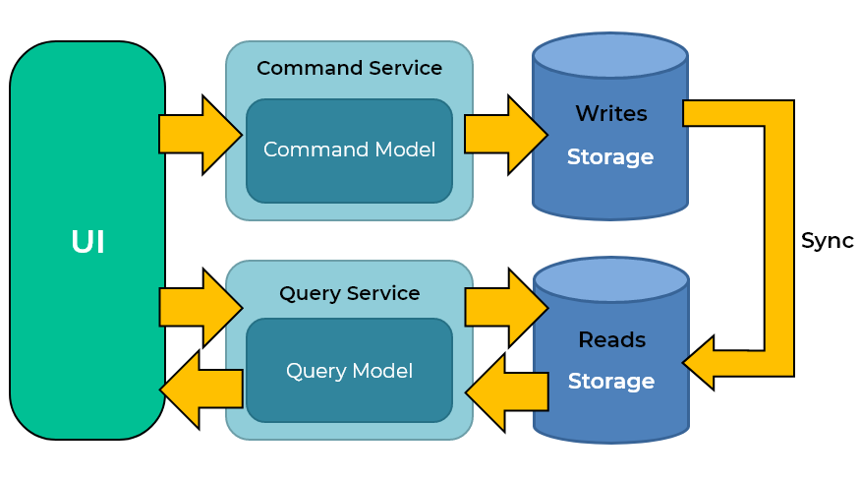
Hình 2.5 Command và querry trong CQRS Pattern

Lý do sử dụng CQRS
CQRS pattern tách GET và các Http method còn lai ra thành hai phần. Mà GET sử dụng để truy vấn data, còn các method khác là để thao tác với dữ liệu.
Do nhu cầu giữa việc truy vấn dữ liệu và thao tác với dữ liệu khác nhau. Một ứng dụng có thể thực hiện cả triệu câu query GET hằng ngày nhưng chỉ thao tác insert vài câu.
Các tiếp cận cả Command và Queries trên cùng một services có thể gây ảnh hưởng tới performance.
Sự khác biệt về quyền được thực hiện Commands và Queries khác nhau đôi khi cũng làm services trở nên phức tạp.
Dữ liệu có thể bị xung đột khi thực hiện song song cả truy vấn và thao tác.

JWT

Giới thiệu
SON Web Mã (JWT) là một chuẩn mở (RFC 7519) định nghĩa một cách nhỏ gọn và khép kín để truyền một cách an toàn thông tin giữa các bên dưới dạng đối tượng JSON. Thông tin này có thể được xác minh và đáng tin cậy vì nó có chứa chữ ký số. JWTs có thể được ký bằng một thuật toán bí mật (với thuật toán HMAC) hoặc một public / private key sử dụng mã hoá RSA.

Thành phần của JWT
Header: Header bao gồm hai phần chính: loại token (mặc định là JWT - Thông tin này cho biết đây là một Token JWT) và thuật toán đã dùng để mã hóa (HMAC SHA256 - HS256 hoặc RSA).
Payload: Payload chứa các claims. Claims là một các biểu thức về một thực thể (chẳng hạn user) và một số metadata phụ trợ. Có 3 loại claims thường gặp trong Payload: reserved, public và private claims.
Reserved claims: Đây là một số metadata được định nghĩa trước, trong đó một số metadata là bắt buộc, số còn lại nên tuân theo để JWT hợp lệ và đầy đủ thông tin
Public Claims - Claims được cộng đồng công nhận và sử dụng rộng rãi.
Private Claims - Claims tự định nghĩa (không được trùng với Reserved Claims và Public Claims), được tạo ra để chia sẻ thông tin giữa 2 parties đã thỏa thuận và thống nhất trước đó.
Signature: Chữ ký Signature trong JWT là một chuỗi được mã hóa bởi header, payload cùng với một chuỗi bí mật theo nguyên tắc sau:
HMACSHA256(
base64UrlEncode(header) + "." +
base64UrlEncode(payload),
secret)
Do bản thân Signature đã bao gồm cả header và payload nên Signature có thể dùng để kiểm tra tính toàn vẹn của dữ liệu khi truyền tải.

Xây dựng chức năng bằng NodeJs & framework Express

Nền tảng NodeJs

Giới thiệu NodeJs
Node.js là một nền tảng JavaScript chạy trên máy chủ. Node.js được sử dụng để phát triển các ứng dụng web, mobile, IoT,...Node.js sử dụng mô hình event-driven, trong đó các sự kiện được xử lý một cách không đồng bộ. Mô hình này giúp Node.js có thể xử lý nhiều yêu cầu cùng lúc một cách hiệu quả.
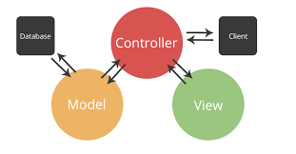
Hình 2.6 Mô hình MVC

Cấu trúc của NodeJs
Kernel: Là lớp cơ bản nhất của Node.js, cung cấp các chức năng cơ bản như xử lý sự kiện, quản lý bộ nhớ,...
Modules: Là các thư viện chức năng được sử dụng để xây dựng ứng dụng Node.js.
API: Là các giao diện lập trình ứng dụng cung cấp cho các nhà phát triển khả năng truy cập vào các chức năng của Node.js.
Các tính năng của NodeJs
Ứng dụng web: Node.js được sử dụng để xây dựng các ứng dụng web động, hiệu quả và linh hoạt.
Ứng dụng mobile: Node.js được sử dụng để xây dựng các ứng dụng mobile với giao diện web.
Ứng dụng IoT: Node.js được sử dụng để xây dựng các ứng dụng IoT kết nối với các thiết bị vật lý.

Cài đặt NodeJs
Cách 1: Sử dụng trình quản lý gói:
Trình quản lý gói là một công cụ giúp cài đặt phần mềm trên máy tính. Có nhiều trình quản lý gói khác nhau, chẳng hạn như Chocolatey, Homebrew và Snap.
Để cài đặt Node.js bằng trình quản lý gói, có thể sử dụng các lệnh sau:
Chocolatey:
choco install node
Homebrew:
brew install node
Snap:
snap install node
Cách 2: Tải xuống và cài đặt từ trang web chính thức:
Có thể tải xuống và cài đặt Node.js từ trang web chính thức của Node.js. Để làm như vậy, có thể truy cập trang web https://nodejs.org/en/ và nhấp vào nút "Download".Sau khi tải xuống tệp cài đặt, có thể cài đặt Node.js bằng cách chạy tệp cài đặt.
Cách 3: Sử dụng Docker
Docker là một nền tảng giúp tạo và chạy các ứng dụng trong các container. Có thể sử dụng Docker để cài đặt Node.js bằng cách chạy lệnh sau:
docker run -it --rm node
Lệnh này sẽ khởi chạy một container Docker có Node.js cài đặt sẵn.

Yêu cầu hệ thống
Để cài đặt Node.js, cần có một máy tính có hệ điều hành Windows, macOS hoặc Linux. Cần có ít nhất 1GB RAM và 100MB dung lượng ổ cứng trống.

Kiểm tra cài đặt
Sau khi cài đặt Node.js, có thể kiểm tra xem Node.js đã được cài đặt thành công hay chưa bằng cách chạy lệnh sau:
node -v
Lệnh này sẽ hiển thị phiên bản Node.js hiện đang được cài đặt.

Cài đặt các thư viện hỗ trợ
Để cài đặt các thư viện hỗ trợ cho Node.js, có thể sử dụng trình quản lý gói NPM. Để làm như vậy có thể sử dụng lệnh sau:
npm install [tên-thư-viện]
Ví dụ: để cài đặt thư viện Express có thể sử dụng lệnh sau:
npm install express
Trình quản lý gói NPM sẽ tự động tải xuống và cài đặt thư viện vào thư mục node_modules của dự án hiện tại. Dưới đây là một số thư viện hỗ trợ phổ biến cho Node.js:
Express.js là một framework web cho Node.js, được sử dụng phổ biến để xây dựng ứng dụng web và API. Nó giúp đơn giản hóa việc xử lý yêu cầu HTTP, quản lý đường dẫn và tạo ra các ứng dụng web hiệu quả và dễ bảo trì.
Fast-csv là một thư viện Node.js được thiết kế để đọc và ghi các tệp CSV một cách nhanh chóng và hiệu quả. Nó cung cấp các phương thức và tính năng giúp xử lý dữ liệu CSV một cách thuận tiện trong ứng dụng Node.js.
Mongoose là một thư viện JavaScript cho Node.js và MongoDB, được sử dụng để tương tác với cơ sở dữ liệu MongoDB thông qua JavaScript. Nó giúp đơn giản hóa quá trình thiết kế, xây dựng và duy trì ứng dụng Node.js sử dụng MongoDB làm cơ sở dữ liệu.
Path là một phần của Node.js và cung cấp các tiện ích để làm việc với các đường dẫn tệp và thư mục. Nó không yêu cầu cài đặt bổ sung vì là một phần của môi trường thực thi Node.js.
Fs (short for File System) là một phần của Node.js và cung cấp các chức năng để tương tác với hệ thống tệp và thư mục. fs cho phép đọc, ghi, xóa, di chuyển và thực hiện nhiều thao tác khác trên các tệp và thư mục trong ứng dụng Node.js.

Chạy ứng dụng Node.js
Để chạy ứng dụng Node.js sử dụng lệnh sau:
node [tên-tệp]
Ví dụ: để chạy ứng dụng có tên "server.js sử dụng lệnh sau:
node server.js
Lệnh này sẽ khởi chạy ứng dụng Node.js tại cổng mặc định là 3000.
Có thể sử dụng lệnh sau để chạy ứng dụng Node.js:
nodemon server.js
Lệnh này sẽ khởi chạy ứng dụng Node.js và tự động khởi động lại ứng dụng khi có bất kỳ thay đổi nào được thực hiện đối với mã nguồn của ứng dụng.

Tài liệu Node.js
Có nhiều tài liệu Node.js có sẵn để giúp học cách sử dụng Node.js. Dưới đây là một số tài liệu phổ biến:
Tài liệu chính thức của Node.js: Tài liệu chính thức của Node.js là một nguồn tài nguyên tuyệt vời để bắt đầu học Node.js. Tài liệu này cung cấp hướng dẫn chi tiết về các khái niệm cơ bản của Node.js, chẳng hạn như module, event loop, và asynchronous programming.
Node Tutorial: Node Tutorial là một hướng dẫn từng bước về cách tạo ứng dụng Node.js. Hướng dẫn này bao gồm các khái niệm cơ bản của Node.js, cũng như các khái niệm nâng cao hơn, chẳng hạn như routing và module loading.
Node Cheat Sheet: Node Cheat Sheet là một bản tóm tắt các lệnh và cú pháp Node.js. Bảng cheat sheet này là một tài nguyên hữu ích để tham khảo nhanh các lệnh và cú pháp Node.js.
Node Learning Resources: Node Learning Resources là một trang web tổng hợp các tài nguyên học Node.js. Trang web này bao gồm các hướng dẫn, bài viết, video và các tài nguyên khác.
Ngoài ra, cũng có thể tìm thấy nhiều tài liệu Node.js trên các trang web và diễn đàn trực tuyến.
Dưới đây là một số trang web và diễn đàn phổ biến có tài liệu Node.js:
Node.js Documentation: Trang web chính thức của Node.js cung cấp tài liệu về Node.js, bao gồm các hướng dẫn, bài viết, và API reference.
Node.js Tutorials: Trang web này cung cấp các hướng dẫn từng bước về cách tạo ứng dụng Node.js.
Node.js Cheat Sheets: Trang web này cung cấp các bảng cheat sheet về Node.js.
Node.js Learning Resources: Trang web này tổng hợp các tài nguyên học Node.js.
Stack Overflow: Stack Overflow là một diễn đàn hỏi đáp dành cho các nhà phát triển. Có thể tìm thấy nhiều câu hỏi và câu trả lời về Node.js trên Stack Overflow.
GitHub: GitHub là một nền tảng chia sẻ mã nguồn. Có thể tìm thấy nhiều ví dụ và tài liệu Node.js trên GitHub.
Reddit: Reddit là một trang web chia sẻ nội dung. Có thể tìm thấy nhiều bài viết và câu hỏi về Node.js trên Reddit.
Medium: Medium là một nền tảng xuất bản nội dung. Có thể tìm thấy nhiều bài viết về Node.js trên Medium.

Kiến thức về framework Express.js
Express là một framework Node.js giúp xây dựng ứng dụng web một cách nhanh chóng và dễ dàng. Express cung cấp nhiều tính năng hữu ích cho việc phát triển ứng dụng web, bao gồm routing, middleware, session management,...
Routing
Routing là tính năng giúp định tuyến các yêu cầu đến các hàm xử lý tương ứng. Express sử dụng routing để định tuyến các yêu cầu đến các hàm xử lý dựa trên URL của yêu cầu.
Middleware
Middleware là các hàm được thực thi trước và sau các hàm xử lý. Middleware thường được sử dụng để thực hiện các tác vụ chung, chẳng hạn như xác thực người dùng, kiểm tra bảo mật,...

Session management
Session management là tính năng giúp lưu trữ thông tin trạng thái của người dùng trong một phiên. Express sử dụng session management để lưu trữ thông tin trạng thái của người dùng, chẳng hạn như tên người dùng, ID người dùng,...
Các tính năng của Express.js
Nhanh chóng: Express giúp xây dựng ứng dụng web một cách nhanh chóng.
Dễ sử dụng: Express có cú pháp đơn giản và dễ học.
Linh hoạt: Express có thể được tùy chỉnh để đáp ứng nhu cầu của các ứng dụng khác nhau.
Các ứng dụng của Express.js
Ứng dụng web: Express được sử dụng để xây dựng các ứng dụng web động, hiệu quả và linh hoạt.
Ứng dụng API: Express được sử dụng để xây dựng các ứng dụng API cung cấp các dịch vụ cho các ứng dụng khác.
Ứng dụng trò chơi: Express sử dụng để xây dựng các ứng dụng trò chơi.
Cài đặt Express.js
Để cài đặt Express.js, Có thể sử dụng trình quản lý gói NPM. Để làm như vậy, có thể sử dụng lệnh sau:
npm install express
Trình quản lý gói NPM sẽ tự động tải xuống và cài đặt Express.js vào thư mục node_modules của dự án hiện tại.
Kiểm tra cài đặt
Sau khi cài đặt Express.js, có thể kiểm tra xem Express.js đã được cài đặt thành công hay chưa bằng cách sử dụng lệnh sau:
npm list | grep express
Lệnh này sẽ hiển thị danh sách các thư viện đã được cài đặt, bao gồm Express.js.

Hệ quản trị cơ sở dữ liệu MongoDB
MongoDB là một hệ quản trị cơ sở dữ liệu NoSQL mã nguồn mở, được sử dụng để lưu trữ dữ liệu dạng tài liệu. MongoDB được phát triển bởi MongoDB Inc. và được cấp phép theo Giấy phép Công cộng phía Máy chủ (SSPL).
MongoDB lưu trữ dữ liệu trong các tài liệu JSON. Tài liệu JSON là một tập hợp các cặp khóa-giá trị, trong đó khóa là một chuỗi và giá trị có thể là một chuỗi, số, mảng, hoặc đối tượng JSON.
MongoDB sử dụng một mô hình tài liệu linh hoạt, cho phép lưu trữ dữ liệu theo bất kỳ cách nào phù hợp với nhu cầu. Điều này làm cho MongoDB trở nên linh hoạt và dễ sử dụng cho nhiều loại ứng dụng khác nhau.
Một số tính năng chính của MongoDB bao gồm:
Cơ sở dữ liệu hướng tài liệu: MongoDB lưu trữ dữ liệu trong các tài liệu JSON linh hoạt.
Cấu trúc dữ liệu linh hoạt: MongoDB cho phép lưu trữ dữ liệu theo bất kỳ cách nào phù hợp với nhu cầu.
Tính khả mở: MongoDB có thể được sử dụng trên nhiều nền tảng khác nhau, bao gồm Linux, macOS, và Windows.
Tính sẵn sàng cao: MongoDB có thể được sử dụng để tạo các ứng dụng có sẵn cao.
Tính bảo mật: MongoDB cung cấp các tính năng bảo mật mạnh mẽ để bảo vệ dữ liệu.

HIỆN THỰC HOÁ NGHIÊN CỨU

Mô tả đề tài
Nhóm phát triển một hệ thống API chuẩn dành cho các website thương mại điện tử, cung cấp các chức năng cốt lõi để quản lý người dùng, sản phẩm, bình luận, giỏ hàng, đơn hàng và thanh toán. Hệ thống được thiết kế để phục vụ cả khách hàng và quản trị viên, đảm bảo hiệu suất cao, linh hoạt và khả năng mở rộng, đồng thời tối ưu hóa trải nghiệm người dùng. Các chức năng chính bao gồm: thêm, cập nhật, xóa và truy xuất thông tin người dùng; quản lý sản phẩm với các thao tác thêm, sửa, xóa và lấy danh sách sản phẩm; thêm, xóa bình luận và lấy tất cả bình luận theo sản phẩm; quản lý giỏ hàng với các chức năng thêm sản phẩm, cập nhật và xóa giỏ hàng, cùng truy xuất chi tiết; quản lý đơn hàng từ tạo mới, cập nhật, xóa, đến lấy thông tin chi tiết; và quản lý thanh toán với khả năng xử lý, cập nhật, xóa thanh toán và truy xuất trạng thái. Hệ thống API này không chỉ đáp ứng tốt nhu cầu thực tế từ khách hàng mà còn hỗ trợ quản trị viên quản lý toàn diện, giúp nâng cao hiệu quả hoạt động và mang lại trải nghiệm liền mạch trong thương mại điện tử.

Phân tích thiết kế hệ thống

Đặc tả yêu cầu hệ thống
Bảng 3.1 Đặc tả chức năng hệ thống
Đối tượng | GET | GET BY ID | POST | PUT | DELETE
Người dùng | X | X | X | X | X
Sản phẩm | X | X | X | X | X
Bình luận |  | X | X |  | X
Giỏ hàng | X | X | X | X | X
Đơn hàng | X | X | X | X | X
Thanh toán | X | X | X | X | X

Yêu cầu phi chức năng
Đảm bảo hiệu suất cao khi xử lý đồng thời nhiều yêu cầu.
Dữ liệu phải được lưu trữ và truy vấn nhanh chóng qua MongoDB.
Đảm bảo bảo mật thông tin người dùng với mã hóa JWT và bảo vệ API bằng xác thực.

Kiến trúc hệ thống
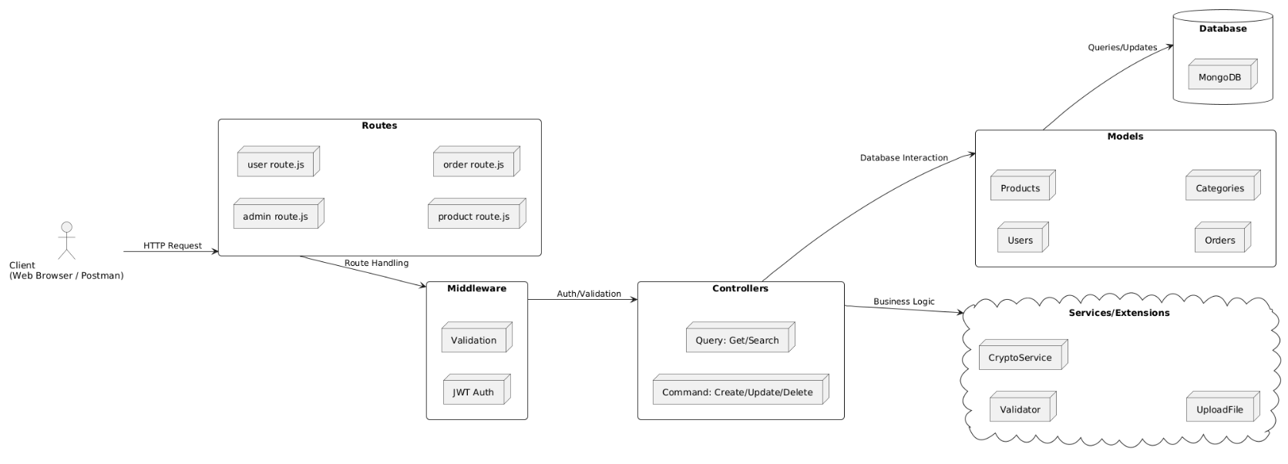
Hình 3.7 Kiến trúc hệ thống

Thiết kế dữ liệu
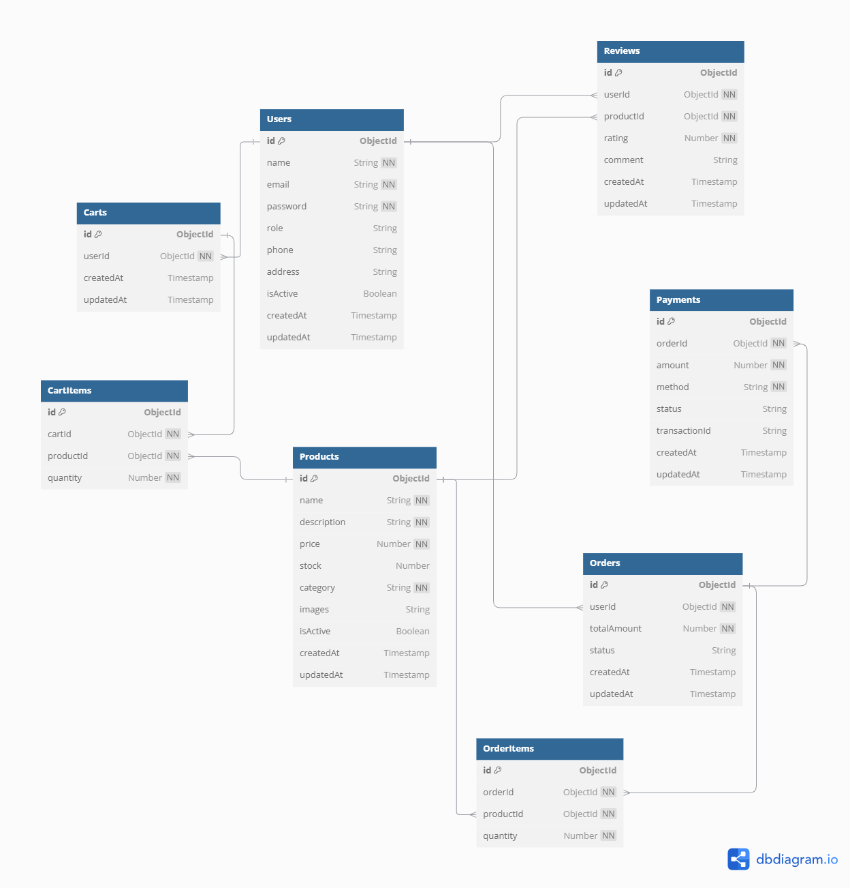
Hình 3.8 Sơ đồ dữ liệu

Danh sách thực thể
Users (id, name, email, password, role, phone, address, isActive, createdAt, updatedAt).
Products (id, name, description, price, stock, category, [images], isActive, createdAt, updatedAt).
Reviews (id, user, product, rating, comment, createdAt, updatedAt).
Carts (id, user, products [{product, quantity }], createdAt, updatedAt).
Orders (id, user, products [{product, quantity}], totalAmount, status, createdAt, updatedAt).
Payments (id, order, amount, method, status, transactionId, createdAt, updatedAt).
Bảng 3.2 Danh sách thực thể
STT | Tên thực thể | Diễn giải
1 | Users | Quản lý thông tin người dùng bao gồm khách hàng, quản trị.
2 | Products | Quản lý thông tin sản phẩm.
3 | Reviews | Lưu trữ đánh giá và nhận xét từ người dùng cho sản phẩm.
4 | Carts | Lưu trữ thông tin giỏ hàng của người dùng.
5 | Orders | Lưu trữ thông tin đơn hàng của người dùng.
6 | Payments | Quản lý thông tin thanh toán liên quan đến đơn hàng.

Các nhóm API chính
Bảng 3.3 Các nhóm API chính
Nhóm | Mô tả
Users | Quản lý thông tin người dùng
Products | Quản lý sản phẩm
Reviews | Quản lý đánh giá sản phẩm
Cart | Quản lý giỏ hàng
Orders | Quản lý đơn hàng
Payments | Quản lý thanh toán

Chi tiết API

Users
Mô tả: Là API quản lý người dùng bao gồm: API phục vụ chức năng đăng nhập, thêm-sửa-xoá người dùng, lấy người dùng theo id hoặc lấy tất cả danh sách người dùng.
Base URL: /api/user
Bảng 3.4 API Users
Method | Endpoint | Mô tả | Yêu cầu Auth
POST | /login | Đăng nhập người dùng | Không
POST | / | Tạo người dùng mới | Không
GET | / | Lấy danh sách người dùng | Có
GET | /{id} | Lấy thông tin người dùng | Có
PUT | /{id} | Cập nhật người dùng | Có
DELETE | /{id} | Xóa người dùng | Có

Products
Mô tả: Là API quản lý sản phẩm bao gồm: Tạo mới sản phẩm, cập nhật sản phẩm, xoá sản phẩm, lấy danh sách sản phẩm theo id, lấy toàn bộ danh sách sản phẩm.
Base URL: /api/product
Bảng 3.5 API Products
Method | Endpoint | Mô tả | Yêu cầu Auth
POST | / | Tạo sản phẩm mới | Có
GET | / | Lấy danh sách sản phẩm | Không
GET | /{id} | Lấy thông tin sản phẩm | Không
PUT | /{id} | Cập nhật sản phẩm | Có
DELETE | /{id} | Xóa sản phẩm | Có

Carts
Mô tả: Là API quản lý giỏ hàng bao gồm: tạo mới giỏ hàng, cập nhật giỏ hàng, xoá giỏ hàng, lấy danh sách giỏ hàng theo id, lấy toàn bộ danh sách giỏ hàng.
Base URL: /api/cart
Bảng 3.6 API Carts
Method | Endpoint | Mô tả | Yêu cầu Auth
POST | /add | Thêm sản phẩm vào giỏ hàng | Có
GET | / | Lấy danh sách giỏ hàng | Có
GET | /{id} | Lấy giỏ hàng theo ID | Có
PUT | /{id} | Cập nhật giỏ hàng | Có
DELETE | /{id} | Xóa giỏ hàng | Có

Orders
Mô tả: Là API quản lý đơn hàng bao gồm: tạo mới đơn hàng, cập nhật đơn hàng, xoá đơn hàng, lấy danh sách đơn hàng theo id, lấy toàn bộ danh sách đơn hàng.
Base URL: /api/order
Bảng 3.7 API Orders
Method | Endpoint | Mô tả | Yêu cầu Auth
POST | / | Tạo đơn hàng mới | Có
GET | / | Lấy danh sách đơn hàng | Có
GET | /{id} | Lấy thông tin đơn hàng | Có
PUT | /{id} | Cập nhật đơn hàng | Có
DELETE | /{id} | Xóa đơn hàng | Có

Payments
Mô tả: Là API quản lý thanh toán bao gồm: tạo mới thanh toán, cập nhật thanh toán, xoá thanh toán, lấy danh sách thanh toán theo id, lấy toàn bộ danh sách thanh toán.
Base URL: /api/payment
Bảng 3.8 API Payments
Method | Endpoint | Mô tả | Yêu cầu Auth
POST | / | Tạo thanh toán mới | Có
GET | / | Lấy danh sách thanh toán | Có
GET | /{id} | Lấy thông tin thanh toán | Có
PUT | /{id} | Cập nhật thanh toán | Có
DELETE | /{id} | Xóa thanh toán | Có

Reviews
Mô tả: Là API quản lý đánh giá sản phẩm bao gồm: tạo mới đánh giá sản phẩm, xoá đánh giá sản phẩm, lấy danh sách thanh toán theo sản phẩm.
Base URL: /api/review
Bảng 3.9 API Reviews
Method | Endpoint | Mô tả | Yêu cầu Auth
POST | / | Thêm đánh giá mới | Có
GET | /{productId} | Lấy danh sách đánh giá theo sản phẩm | Không
DELETE | /{id} | Xóa đánh giá | Có

CHƯƠNG TRÌNH MINI CHAT JAVA & SOCKET

Mô tả bài toán
Xây dựng chương trình mini chat với ngôn ngữ java và socket. Ứng dụng Sử dụng Socket (TCP) để truyền tin nhắn giữa client và server, sử dụng Swing để thiết kế UI trên client, lịch sử tin nhắn được lưu trong file chat_history.txt trên server, Ảnh gửi được lưu trong thư mục chat_images. Một số chức năng chính như:
Đăng nhập bằng tên người dùng: Khi kết nối với server, người dùng cần nhập tên để tham gia phòng chat.
Chat trong phòng Global: Người dùng có thể gửi tin nhắn đến tất cả các thành viên trong phòng chat chung.
Chat riêng tư (Private): Hỗ trợ gửi tin nhắn riêng giữa hai người dùng mà không hiển thị với các thành viên khác.
Hiển thị danh sách người dùng online: Hiển thị danh sách những người đang kết nối với server.
Hiển thị thời gian gửi tin nhắn: Mỗi tin nhắn đều kèm theo thời gian gửi để dễ dàng theo dõi lịch sử trò chuyện.
Lưu lịch sử chat: Lưu tất cả tin nhắn Global và Private vào file chat_history.txt trên server để phục vụ mục đích tra cứu sau này.

Công nghệ sử dụng

Ngôn ngữ lập trình - Java SE 8+
Java SE (Standard Edition) 8+ là phiên bản Java cung cấp đầy đủ các API và thư viện cần thiết để xây dựng hệ thống chat theo mô hình client-server. Phiên bản này hỗ trợ tốt các tính năng:
Lập trình đa luồng (Multithreading): Giúp server quản lý nhiều kết nối client cùng lúc.
Xử lý I/O (Input/Output): Đọc ghi dữ liệu qua mạng và lưu trữ lịch sử tin nhắn.
Giao tiếp mạng với Java Sockets: Hỗ trợ giao tiếp TCP/IP giữa Client và Server.
Giao diện đồ họa Swing: Giúp tạo ứng dụng chat có giao diện trực quan.

Giao tiếp mạng - Java Sockets (TCP/IP)
Java Sockets là API trong Java giúp gửi và nhận dữ liệu qua mạng thông qua giao thức TCP/IP. Socket TCP/IP đảm bảo tin nhắn được truyền đầy đủ, tuần tự, không mất mát. Cấu trúc chính:
Server sử dụng ServerSocket để lắng nghe các kết nối từ Client.
Client sử dụng Socket để kết nối đến Server thông qua địa chỉ IP và cổng.
Dữ liệu được trao đổi giữa Client và Server thông qua luồng I/O (InputStream, OutputStream).

Giao diện Client - Java Swing (JTextPane, JList, JFrame)
Java Swing là thư viện giao diện đồ họa được dùng để thiết kế UI cho Client. Các thành phần chính:
JTextPane: Dùng để hiển thị tin nhắn, hỗ trợ định dạng màu sắc, in đậm, và hiển thị hình ảnh.
JList: Hiển thị danh sách người dùng đang online.
JFrame: Tạo cửa sổ chính của ứng dụng chat.

Xử lý tin nhắn - PrintWriter, BufferedReader
Gửi tin nhắn: PrintWriter giúp gửi dữ liệu văn bản từ Client đến Server và ngược lại.
Nhận tin nhắn: BufferedReader giúp đọc dữ liệu nhận từ Server.
Lợi ích: PrintWriter hỗ trợ tự động flush giúp đảm bảo tin nhắn được gửi ngay lập tức mà không bị trễ. BufferedReader giúp đọc dữ liệu hiệu quả, giảm tải bộ nhớ khi nhận nhiều tin nhắn liên tục.

Lưu trữ dữ liệu - File I/O (chat_history.txt, chat_images/)
Hệ thống chat cần lưu trữ tin nhắn và hình ảnh để người dùng có thể xem lại lịch sử trò chuyện.
Lưu lịch sử tin nhắn: Server sử dụng BufferedWriter và FileWriter để ghi tin nhắn vào file chat_history.txt. Khi cần, BufferedReader và FileReader được dùng để đọc lại lịch sử.
Lưu trữ hình ảnh: Khi người dùng gửi ảnh, ảnh sẽ được lưu vào thư mục chat_images/ trên server. Sử dụng FileOutputStream để ghi file ảnh và FileInputStream để đọc lại ảnh khi cần.

Đa luồng (Multi-threading) - Thread, synchronizedSet
Mỗi Client kết nối vào Server được xử lý trên một Thread riêng biệt.
Lớp Thread giúp tạo luồng xử lý riêng cho từng Client.
Sử dụng Collections.synchronizedSet(new HashSet<>()) để quản lý danh sách Client một cách an toàn, tránh xung đột dữ liệu.
Ưu điểm của đa luồng: Giúp Server xử lý nhiều Client cùng lúc mà không bị gián đoạn. Tăng tốc độ xử lý tin nhắn, tránh hiện tượng nghẽn mạng.

Định dạng thời gian - SimpleDateFormat("HH:mm:ss")
Để hiển thị thời gian gửi tin nhắn, hệ thống sử dụng SimpleDateFormat với định dạng "HH:mm:ss", giúp người dùng dễ dàng theo dõi thời gian gửi mỗi tin nhắn.

Mô hình hệ thống
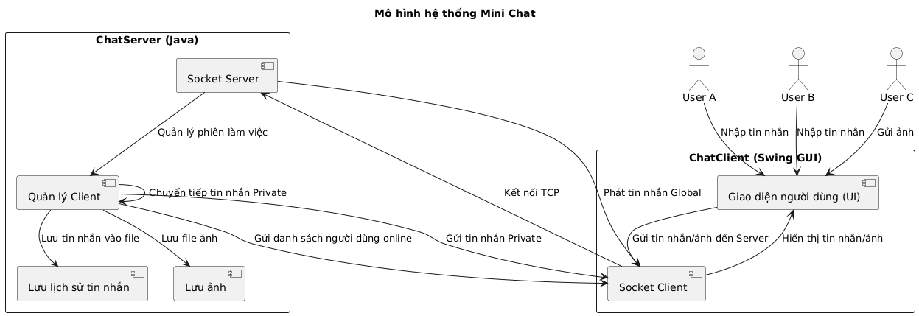
Hình 4.9 Mô hình hệ thống mini chat

Sản phẩm đạt được sau quá trình nghiên cứu
Xây dựng được mini chat với các chức năng cơ bản như đăng nhập nhanh, nhắn tin đa luồng, chat chung và chat cá nhân, gởi tin nhắn đa dạng. Mini chat chạy ổn định, thời gian gửi nhận tin nhắn gần như là tức thời. Sử dụng GUI để viết giao diện cho mini chat giúp tạo ra giao diện window dễ dàng thao tác các chức năng. Chương trình mini chat chạy ổn định với các chức năng cơ bản như:
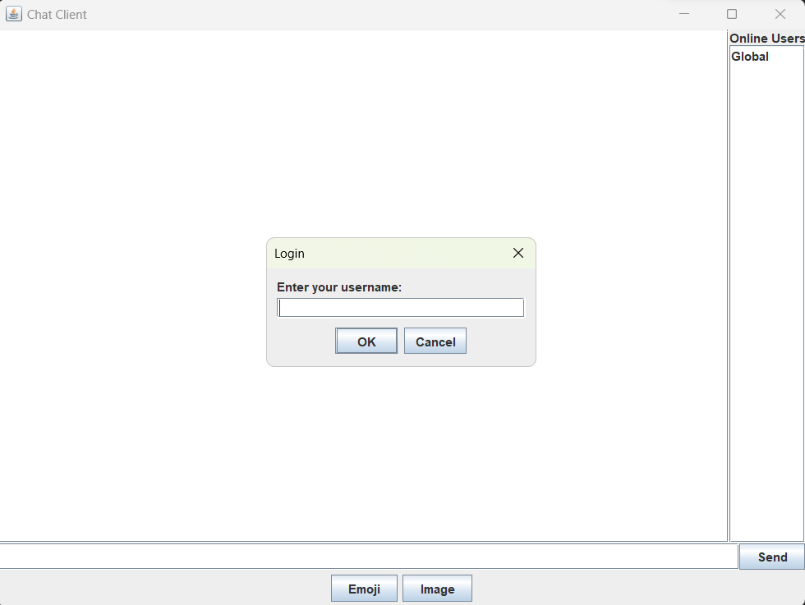
Hình 4.10 Giao diện mini chat Đăng nhập nhanh
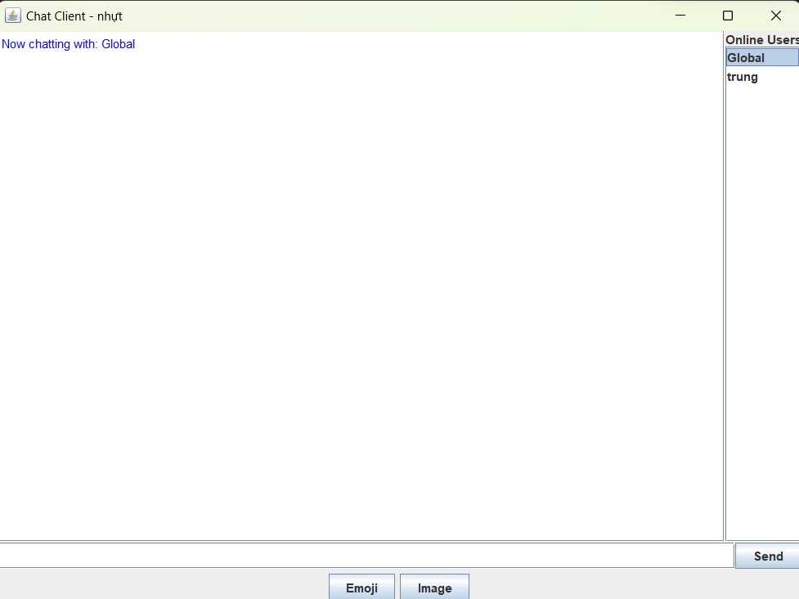
Hình 4.11 Giao diện chính mini chat
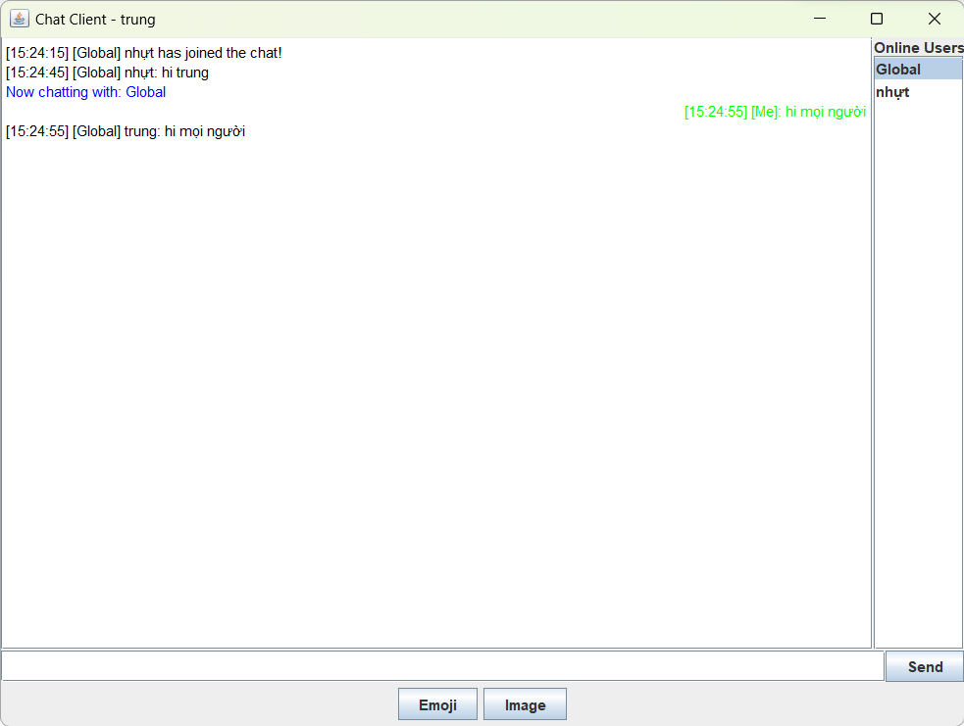
Hình 4.12 Giao diện phòng chat chung
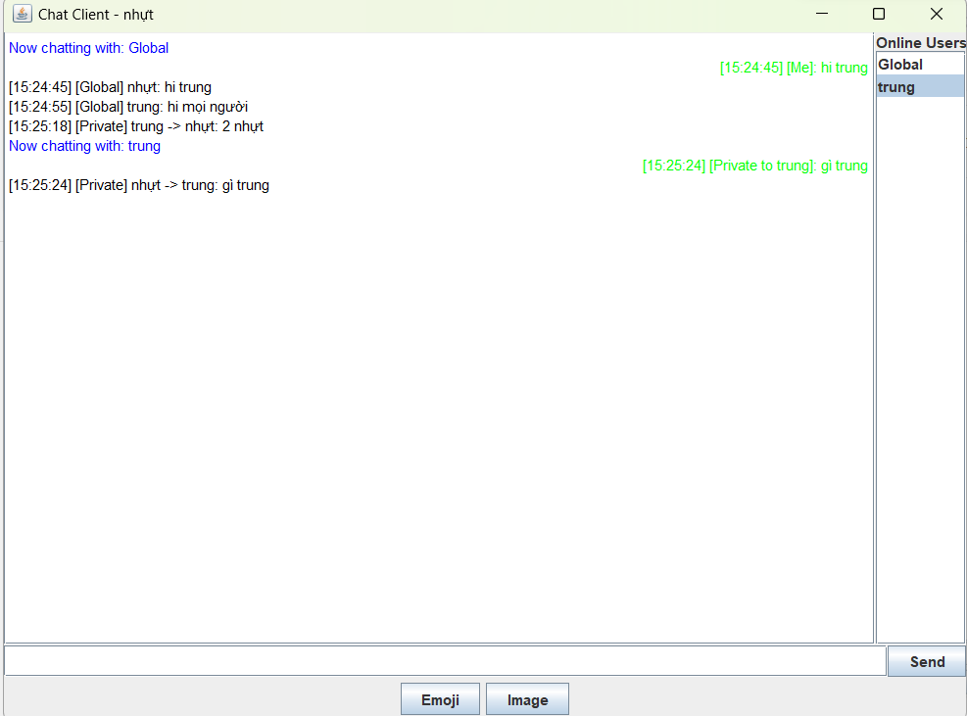
Hình 4.13 Giao diện chat cá nhân

KẾT QUẢ NGHIÊN CỨU

Sản phẩm đạt được sau quá trình nghiên cứu
Sau quá trình thực hiện đồ án, nhóm đã xây dựng thành công các API E-Commerce và đáp ứng được các yêu cầu đề ra.
Sản phẩm là sự kết hợp Node.js & Express.js, JWT theo mô hình MVC và kiến trúc RESTFull API.
Link sản phẩm: https://api-ecommer-ptudhdv.onrender.com/api-docs/.

Về hiệu năng
API có khả năng xử lý nhanh chóng các yêu cầu của người dùng. Theo thử nghiệm, API có thể xử lý các yêu cầu từ người dùng một cách nhanh chóng.

Về trải nghiệm người dùng
Sử dụng swagger nên thiết kế đơn giản, thân thiện và dễ sử dụng. Các lập trình viên có thể dễ dàng tìm thấy các chức năng cần thiết. Các chức năng có mô tả cụ thể dễ hiệu giúp cho lập trình viên thực hiện dễ dàng.

Kết quả thử nghiệm
API chạy tốt với các bài test đáp ứng nhu cầu mà nhóm đã đặt ra bao gồm các API sau:
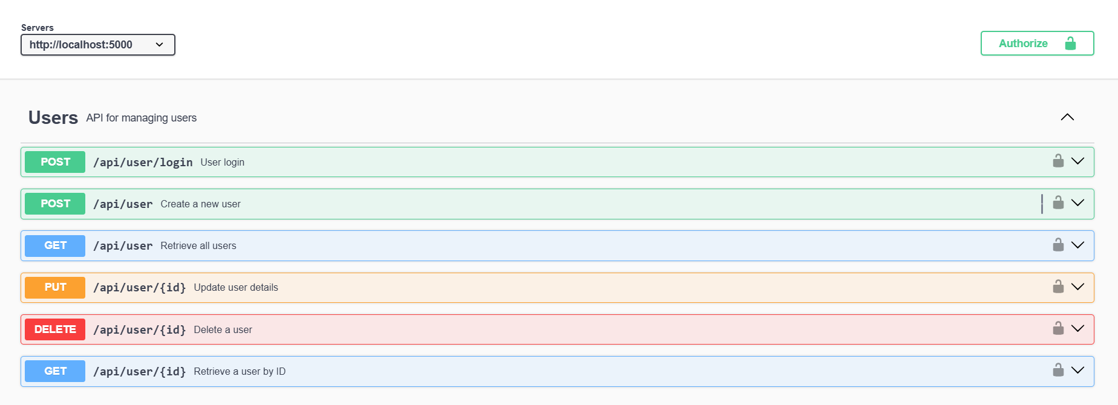
Hình 5.14 Nhóm API quản lý người dùng
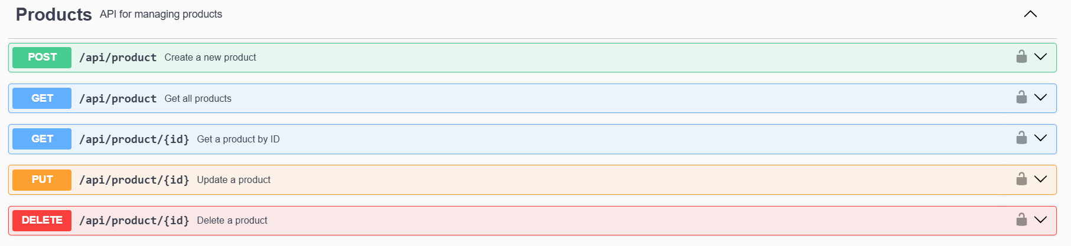
Hình 5.15 Nhóm API quản lý sản phẩm
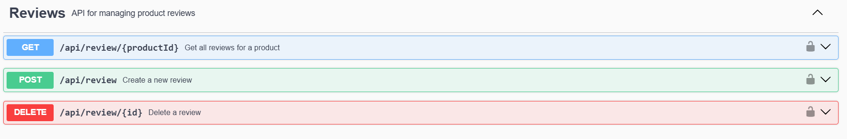
Hình 5.16 Nhóm API quản lý đánh giá sản phẩm
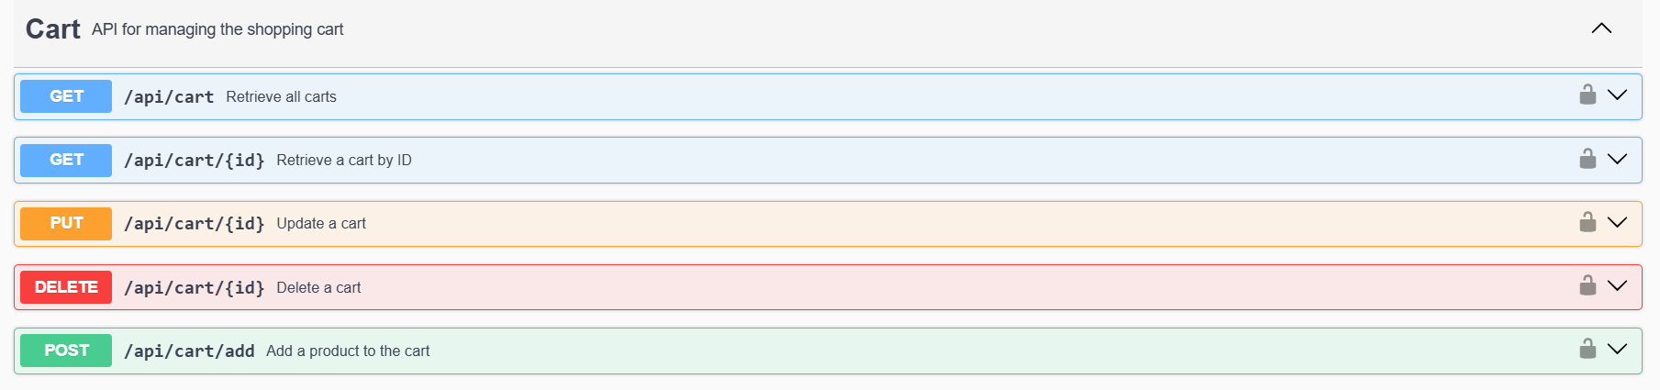
Hình 5.17 Nhóm API quản lý giỏ hàng
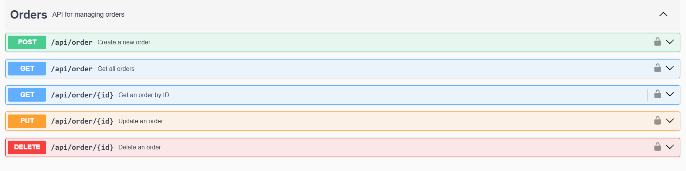
Hình 5.18 Nhóm API quản lý đơn hàng
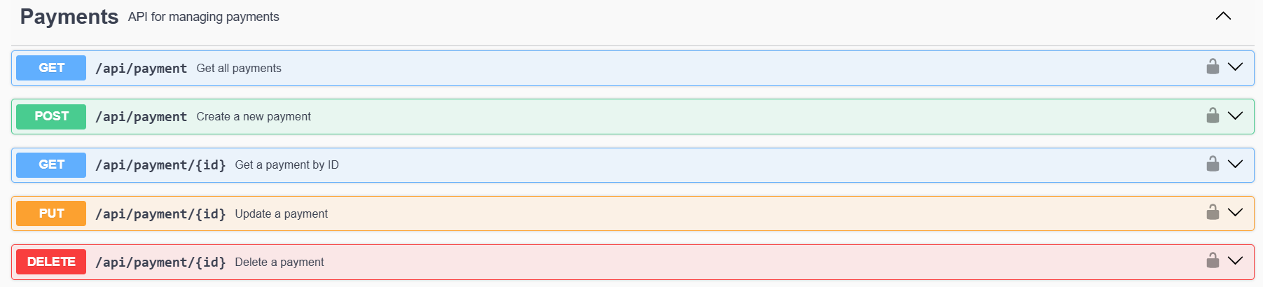
Hình 5.19 Nhóm API quản lý thanh toán

KẾT LUẬN VÀ HƯỚNG PHÁT TRIỂN

Kết luận

Kết quả đạt được
Hệ thống API chung dành cho các website thương mại điện tử đã được xây dựng thành công, đáp ứng đầy đủ các yêu cầu đặt ra. API được thiết kế theo chuẩn RESTful, đảm bảo khả năng xử lý nhanh chóng, tích hợp dễ dàng với các nền tảng khác và tối ưu hóa hiệu suất. Hệ thống hỗ trợ đầy đủ các chức năng quản lý người dùng, sản phẩm, bình luận, giỏ hàng, đơn hàng và thanh toán. Đồng thời, tài liệu API được cung cấp chi tiết, giúp người dùng và quản trị viên dễ dàng thao tác và khai thác tối đa các tính năng hệ thống.

Những đóng góp mới
Hệ thống API chung cho các website thương mại điện tử mang lại những đóng góp đáng kể trong việc hỗ trợ xây dựng và quản lý các nền tảng thương mại điện tử một cách hiệu quả. Các đóng góp mới của dự án bao gồm:
Sử dụng các công nghệ hiện đại như Node.js, Express.js, và MongoDB để đảm bảo khả năng xử lý nhanh chóng, đồng thời cung cấp một kiến trúc linh hoạt và dễ dàng mở rộng.
Tài liệu API được xây dựng theo chuẩn Swagger/OpenAPI, giúp việc tích hợp và quản lý API trở nên dễ dàng hơn cho các nhà phát triển.
Cung cấp bộ API thống nhất và dễ sử dụng, hỗ trợ đầy đủ các chức năng cốt lõi như quản lý người dùng, sản phẩm, giỏ hàng, đơn hàng, bình luận và thanh toán.
Giao diện API được thiết kế rõ ràng, trực quan, đảm bảo các nhà phát triển có thể dễ dàng tìm kiếm và sử dụng các chức năng cần thiết trong quá trình tích hợp.

Những đề xuất mới
Để nâng cao hiệu quả và khả năng ứng dụng của hệ thống API chung dành cho các website thương mại điện tử, có thể thực hiện một số đề xuất cải tiến sau:
Thêm chức năng phân tích dữ liệu: Xây dựng các API hỗ trợ phân tích và thống kê dữ liệu, giúp quản trị viên đánh giá hiệu quả kinh doanh, xu hướng mua sắm và hành vi người dùng.
Tích hợp với các hệ thống khác: Phát triển khả năng tích hợp API với các nền tảng bên ngoài, chẳng hạn như hệ thống quản lý khách hàng (CRM), phần mềm quản lý kho (Inventory Management), và các cổng thanh toán quốc tế.
Hỗ trợ đa ngôn ngữ: Thêm tính năng hỗ trợ nhiều ngôn ngữ trong API để giúp các website thương mại điện tử tiếp cận người dùng ở nhiều quốc gia và khu vực khác nhau.
Cải thiện bảo mật: Nâng cao mức độ bảo mật bằng cách tích hợp các cơ chế xác thực và phân quyền tiên tiến như OAuth 2.0 hoặc OpenID Connect.
Tối ưu hóa hiệu suất: Sử dụng caching và tối ưu hóa truy vấn cơ sở dữ liệu để tăng tốc độ xử lý và giảm tải cho hệ thống.
Những đề xuất này sẽ góp phần cải thiện đáng kể hiệu quả vận hành và khả năng mở rộng của hệ thống, đồng thời đáp ứng tốt hơn nhu cầu ngày càng đa dạng của người dùng.

Hướng phát triển
Hệ thống API chung dành cho các website thương mại điện tử có thể được phát triển thêm theo các hướng sau để đáp ứng nhu cầu ngày càng cao của người dùng:
Bổ sung các chức năng mới: Phát triển các API nâng cao như quản lý chương trình khuyến mãi, quản lý trả hàng và hoàn tiền, hỗ trợ giao hàng đa phương thức, và tích hợp chatbot để hỗ trợ khách hàng.
Cải thiện khả năng bảo mật: Tăng cường cơ chế bảo mật API bằng cách triển khai các phương pháp mã hóa dữ liệu, kiểm soát truy cập bằng vai trò (RBAC), và phát hiện xâm nhập (IDS).
Tối ưu hóa hiệu năng hệ thống: Sử dụng các công nghệ như caching (Redis, Memcached), tối ưu hóa truy vấn cơ sở dữ liệu, và triển khai API trên nền tảng cloud với khả năng mở rộng tự động để xử lý lượng yêu cầu lớn hơn.

DANH MỤC TÀI LIỆU THAM KHẢO
[1] | Nodejs, "Node.js documentation," [Online]. Available: https://nodejs.org/docs/latest/api/documentation.html.
[2] | Expressjs, "Express.js API Reference," [Online]. Available: https://expressjs.com/en/5x/api.html.
[3] | Reactjs, "Tutorial: Intro to React," [Online]. Available: https://legacy.reactjs.org/tutorial/tutorial.html.
[4] | MongoDB, "MongoDBDocumentation," [Online]. Available: https://www.mongodb.com/docs/.
[5] | S. N. T. A. N. v. N. N. T. D. Thong, "Research and Application of Node.js Core Technology," 2023. [Online]. Available: https://ieeexplore.ieee.org/document/9424850.
[6] | topDev, "RESTful API là gì? Cách thiết kế RESTful API," RESTful API là gì? Cách thiết kế RESTful API, 2023. [Online]. Available: https://topdev.vn/blog/restful-api-la-gi/.
[7] | axios, "axios," axios, 2023. [Online]. Available: https://github.com/axios/axios.
[8] | NPMJS, "react-file-viewer," react-file-viewer, 2021. [Online]. Available: https://www.npmjs.com/package/react-file-viewer.
[9] | Prettier, "Prettier docs," Prettier docs, 2021. [Online]. Available: https://prettier.io/docs/en/.
[10] | MONGOOSE, "Schemas," Schemas, 2023. [Online]. Available: https://mongoosejs.com/docs/guide.html.

